**HỆ THỐNG ĐÁNH GIÁ CÀ PHÊ**

Nhóm 26

1. Huỳnh Văn Trường PS24275

2. Phạm Duy Phương PS24332

3. Võ Minh Tâm PS24336

4. Hồ Thanh Điền PS20565

5. Phan Hoàng Hoài Bảo PS23888

**Mục Lục**

I TÀI LIỆU THAM KHẢO 1

II ĐÓNG GÓP VÀ PHÊ DUYỆT 1

III GIỚI THIỆU 1

1 Mục đích 1

2 Phạm vi 1

IV TỔNG QUAN ĐỀ TÀI 3

1 Một số thuật ngữ 3

2 Đối tượng sử dụng 3

V CHỨC NĂNG HỆ THỐNG 3

A Các sơ đồ 3

1 Biểu đồ sơ đồ chức năng 3

2 Biểu đồ hoạt động của hệ thống 5

3 Danh sách Use case 6

B Mô tả use case 7

1. Đăng nhập 7

2 Đăng ký 8

3 Trang giới thiệu 10

4 Trang chủ 11

5 Trang chi tiết bài đăng 12

10 Sắp xếp 17

11 Tìm kiếm(người dùng) 18

12 Báo cáo người dùng 19

13 Thống kê 21

14 Hệ thống tích điểm tiền điện tử 22

15 Quản lý tài khoản 25

16 Quản lý bài đăng 26

17 Duyệt bài 27

VI ĐẶC TẢ YÊU CẦU PHI CHỨC NĂNG VÀ YÊU CẦU KHÁC 28

1 Ngôn ngữ 28

2 Giao diện 28

3 Độ tin cậy 28

4 Yêu cầu hệ điều hành 28

5 Sao lưu và phục hồi 28

6 Bảo mật 28

7 Công nghệ sử dụng 28

# I TÀI LIỆU THAM KHẢO

|  |  |
| --- | --- |
| **Tên tài liệu** | **Mô tả** |
|  |  |
| II ĐÓNG GÓP VÀ PHÊ DUYỆT |  |
| **Tên tài liệu** | **Mô tả** |
|  |  |

# III GIỚI THIỆU

## 1 Mục đích

Xây dựng Website cho cộng đồng đánh giá, chấm điểm cho các cửa hàng cà phê trên toàn địa bàn Thành Phố Hồ Chí Minh

## 2 Phạm vi

Có thể sử dụng để đánh giá các cửa hàng cà phê trên địa bàn Thành Phố Hồ Chí Minh

*Website dành cho Admin bao gồm chức năng:

- Quản lý tài khoản:

+ Có thể khóa và chặn tài khoản không cho đăng bài

- Quản lý bài đăng:

+ Xem danh sách bài đăng.

+ Xóa bài đăng.

- Thống kê

+ Thống kê số lượng like và save của một bài post

- Duyệt bài

+ Duyệt các bài đăng được người dùng post lên

*Website dành cho User bao gồm các chức năng:

* Xem các bài đăng trên website
* Xem các nhận xét, đánh giá, thông tin chi tiết của một bài đăng
* Thích và lưu bài đăng
* Tạo một danh sách riêng tư để lưu các bài đăng
* Chỉnh sửa thông tin cá nhân
* Follow một người dùng khác trên website
* Đăng nhập và đăng ký
* Tìm kiếm theo địa chỉ
* Báo cáo người dùng có những hành động và bài đăng có những thông tin không phù hợp
* Hệ thống tích điểm dưới dạng tiền điện tử trên blockchain thông qua việc đăng bài, nhận xét và đánh giá

# IV TỔNG QUAN ĐỀ TÀI

## 1 Một số thuật ngữ

|  |  |
| --- | --- |
| **Thuật ngữ** | **Giải thích** |
| Admin | Người quản lý các thông tin trên website |
| User | Người muốn xem các bài đăng trên website |
| Use Case | Là một chức năng của ứng dụng |

## 2 Đối tượng sử dụng

|  |  |
| --- | --- |
| **Người dùng** | **Mô tả** |
| Admin | Quyền cao nhất được phép tìm, chặn các tài khoản người dùng, và xóa bài đăng |
| User | Xem được các bài đăng trên website và sử dụng các chức năng cơ bản của website bao gồm đăng nhập đăng ký lưu bài |

# V CHỨC NĂNG HỆ THỐNG

## A Các sơ đồ

## 

##### 1 Biểu đồ sơ đồ chức năng Hệ thống quản lý phần mềm Coffe Review

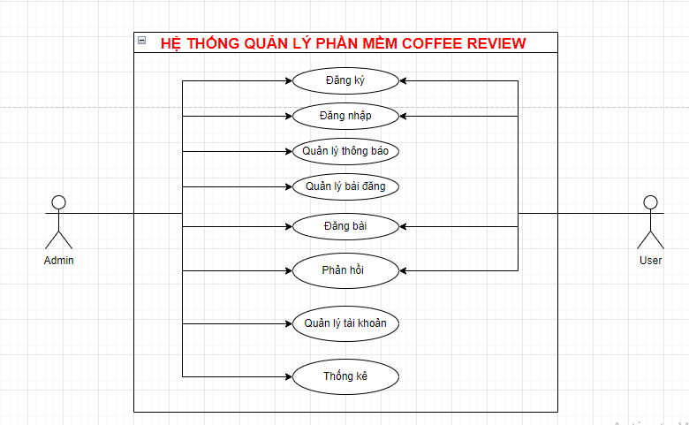

Quản lý tài khoản

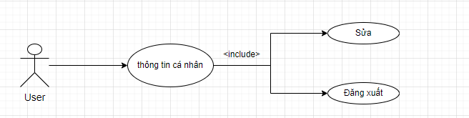

Quản lý bài đăng

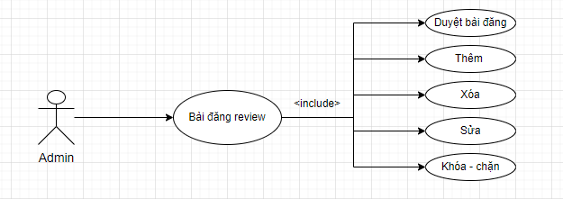

Quản lý phản hồi

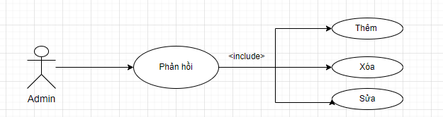

Quản lý thống kê

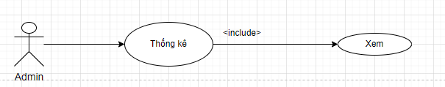

Quản lý bài đăng review

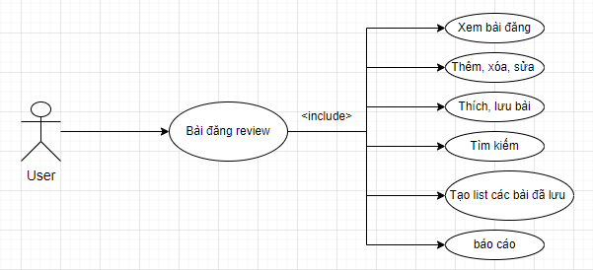

Quản lý thông tin cá nhân

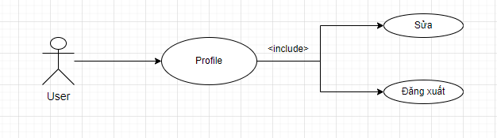

### 

### 2 Biểu đồ hoạt động của hệ thống

#### 2.1 Admin

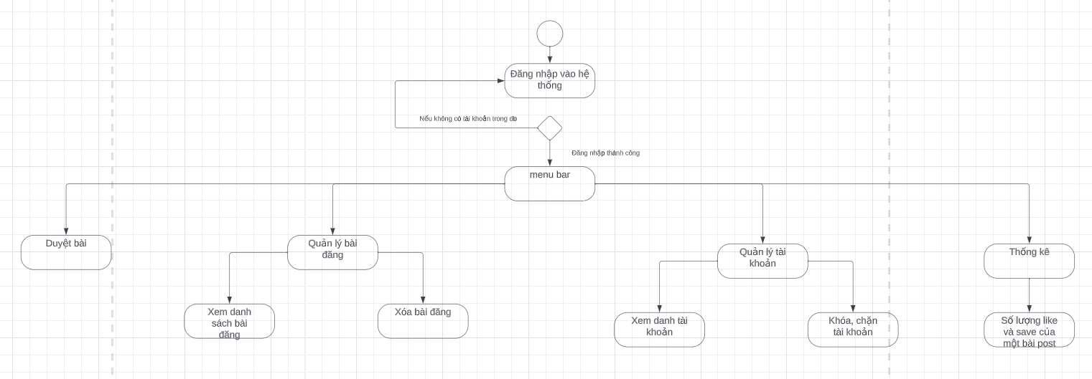

### 

#### 2.2 User

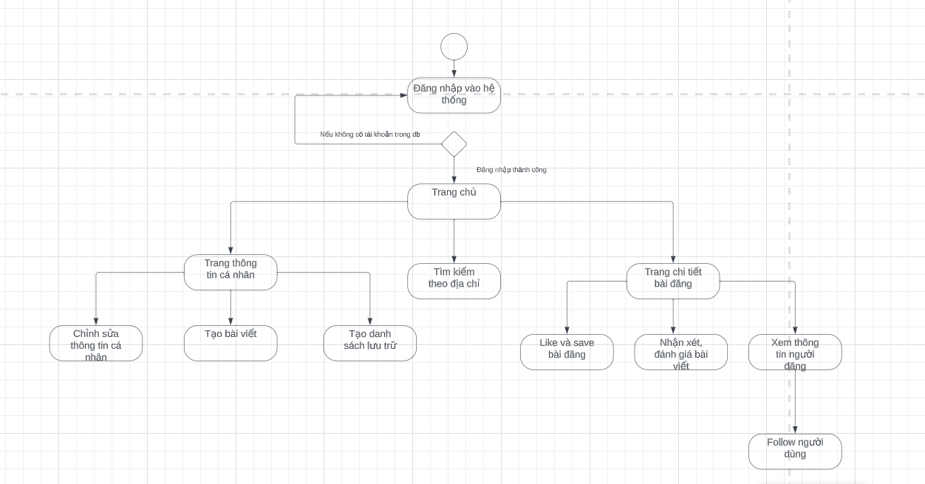

### 3 Danh sách Use case

|  |  |  |  |
| --- | --- | --- | --- |
| **#** | **Code** | **Tên** | **Mô tả tóm tắt** |
| 1 | UC01 | Đăng nhập | Cho phép người dùng đăng nhập vào trang website |
| 2 | UC02 | Đăng ký | Cho phép người dùng tạo tài khoản trên trang website |
| 3 | UC03 | Trang giới thiệu | Là trang hiển thị đầu tiên khi người dùng truy cập vào website |
| 4 | UC04 | Trang chủ | Hiển thị các bài đăng và hình google map các địa chỉ của các bài post tương ứng |
| 5 | UC05 | Trang bài post chi tiết | Là chức năng cho phép Admin có thể thêm/ tìm kiếm/xoá/ cập nhật lại thông tin tài khoản khách |
| 6 | UC06 | Bình luận | Cho phép người dùng bình luận trên một bài đăng của người khác |
| 7 | UC07 | Thích bài đăng | Cho phép người dùng thích bài đăng và lượt yêu thích cảu bài viết sẽ tăng lên |
| 8 | UC08 | Tạo danh sách lưu trữ | Cho phép người dùng tạo một danh sách lưu trữ những bài đăng |
| 9 | UC09 | Tìm kiếm tài khoản người dùng  (Admin) | Thực hiện tìm kím tài khoản người dùng theo keyword. |
| 10 | UC10 | Sắp xếp | Thực hiện sắp xếp theo tiêu chí điểm đánh giá và thời gian đăng bài |
| 11 | UC11 | Tìm kiếm (người dùng) | Cho phép người dùng tìm kiếm bài đăng theo địa chỉ |
| 12 | UC12 | Báo cáo người dùng | Cho phép người dùng báo cáo những người dùng có những bình luận không phù hợp |
| 13 | UC13 | Thống kê | Thống kê số lượt truy cập, đánh giá, bình luận của bài đăng |
| 14 | UC14 | Hệ thống tích điểm tiền điện tử | Thưởng cho người dùng tiền điện tử thông qua việc tương tác trên website |
| 15 | UC15 | Quản lý tài khoản | Hiển thị các danh sách tài khoản, block các tài khoản có bình luận không phù hợp |
| 16 | UC16 | Quản lý bài đăng | Hiển thị danh sách các bài đăng và có thể xóa bài đăng |
| 17 | UC17 | Duyệt bài | Người quản lý website có thể duyệt bài đăng của người dùng đăng lên |

## B Mô tả use case

### 1. Đăng nhập

|  |  |
| --- | --- |
| Tên | Đăng nhập |
| Code | UC01 |
| Mô tả | Người dùng đăng nhập vào website bằng cách điền tên đăng nhập(email) và mật khẩu đã đăng ký trước đó |
| Actor | Người dùng/ Admin |
| Trigger | Người dùng/Admin bấm vào nút Login |
| Pre-condition |  |
| Post condition |  |

Activity flow

|  |  |  |  |
| --- | --- | --- | --- |
| Actor | | Hệ thống | |
| 1 | Người dùng/Admin bấm vào nút Login |  |  |
|  |  | 2 | Hiển thị trang đăng nhập |
| 3 | Người dùng/Admin nhập email |  |  |
| 4 | Người dùng/Admin nhập mật khẩu |  |  |
|  |  | 5 | Hệ thống tiến hành kiểm tra thông tin đăng nhập. [Alternative flow 1.1], [Alternative flow 1.2] |

Alternative flow 1.1

|  |  |  |  |
| --- | --- | --- | --- |
| Actor | | Hệ thống | |
|  |  | 1 | Hệ thống kiểm tra thấy thông tin đăng nhập không chính xác |
|  |  | 2 | Hệ thống hiện thông báo đăng nhập không thành công |

Alternative flow 1.2

|  |  |  |  |
| --- | --- | --- | --- |
| Actor | | Hệ thống | |
|  |  | 1 | Hệ thống kiểm tra thấy thông tin đăng nhập chính xác |
|  |  | 2 | Website chuyển trang đến trang chủ |

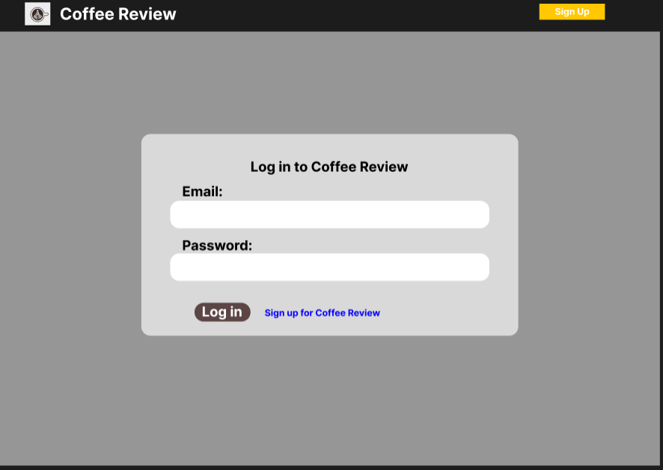

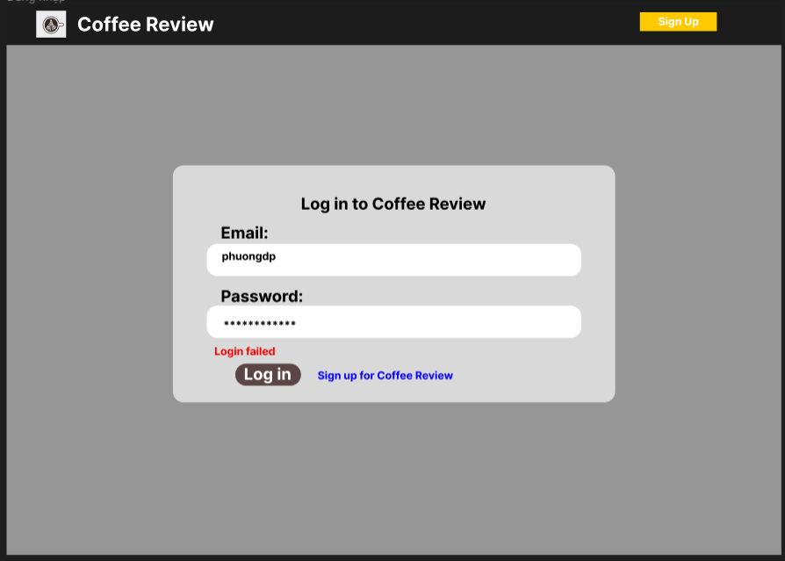

### 2 Đăng ký

|  |  |
| --- | --- |
| Tên | Đăng ký |
| Code | UC02 |
| Mô tả | Người dùng sẽ đăng ký trên website để tạo một tài khoản để sử dụng |
| Actor | Người dùng/ Admin |
| Trigger | Người dùng/Admin bấm vào nút Sign Up |
| Pre-condition |  |
| Post condition |  |

Activity flow

|  |  |  |  |
| --- | --- | --- | --- |
| Actor | | Hệ thống | |
| 1 | Người dùng/Admin bấm vào nút Sign Up |  |  |
|  |  | 2 | Hiển thị trang đăng ký |
| 3 | Người dùng/Admin nhập First name |  |  |
| 4 | Người dùng/Admin nhập Last name |  |  |
| 5 | Người dùng/Admin nhập Email |  |  |
| 6 | Người dùng/Admin nhập Password |  |  |
| 7 | Người dùng/Admin nhập Birthday |  |  |
| 8 | Người dùng/Admin nhập phone number |  |  |
|  |  | 9 | Hệ thống tiến hành kiểm tra thông tin ký. [Alternative flow 2.1], [Alternative flow 2.2] |

Alternative flow 2.1

|  |  |  |  |
| --- | --- | --- | --- |
| Actor | | Hệ thống | |
|  |  | 1 | Hệ thống kiểm tra xem thông tin đã được nhập chưa đầy đủ và không chính xác |
|  |  | 2 | Hệ thống hiện thông báo đăng ký không thành công |

Alternative flow 2.2

|  |  |  |  |
| --- | --- | --- | --- |
| Actor | | Hệ thống | |
|  |  | 1 | Hệ thống kiểm tra xem thông tin đã được nhập đầy đủ và chính xác |
|  |  | 2 | Chuyển trang sang trang đăng nhập |

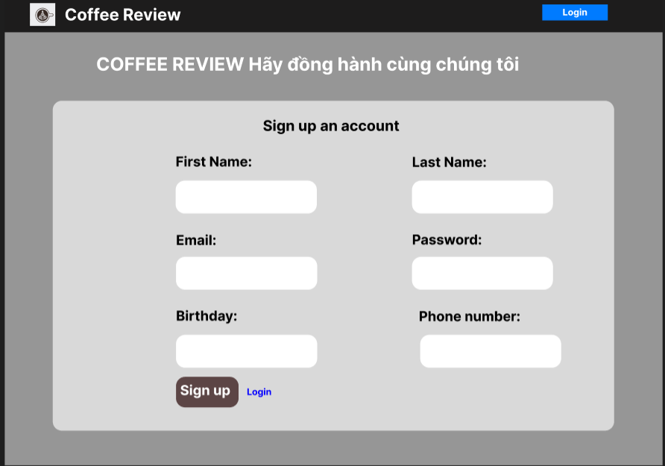

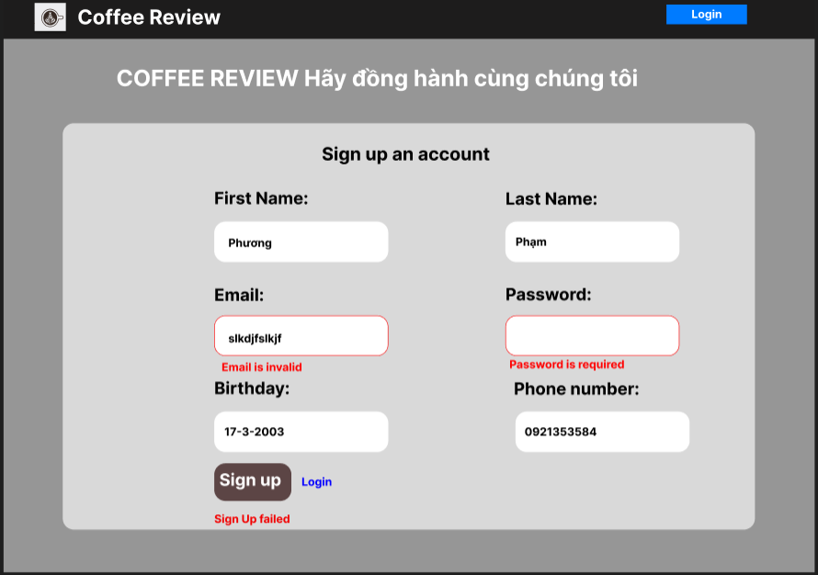

### 3 Trang giới thiệu

|  |  |
| --- | --- |
| Tên | Trang giới thiệu |
| Code | UC03 |
| Mô tả | Trang hiển thị đầu tiên khi người dùng truy cập vào website |
| Actor | Người dùng/ Admin |
| Trigger | Người dùng/Admin khi truy cập vào website |
| Pre-condition |  |
| Post condition |  |

Activity flow

|  |  |  |  |
| --- | --- | --- | --- |
| Actor | | Hệ thống | |
| 1 | Người dùng/Admin bấm vào đường link trên browser |  |  |
|  |  | 2 | Hiển thị trang giới thiệu |

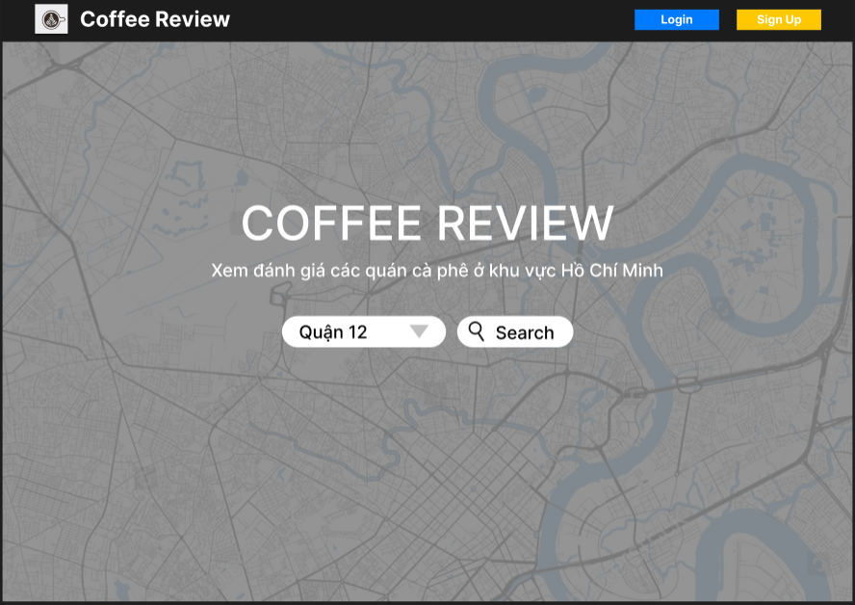

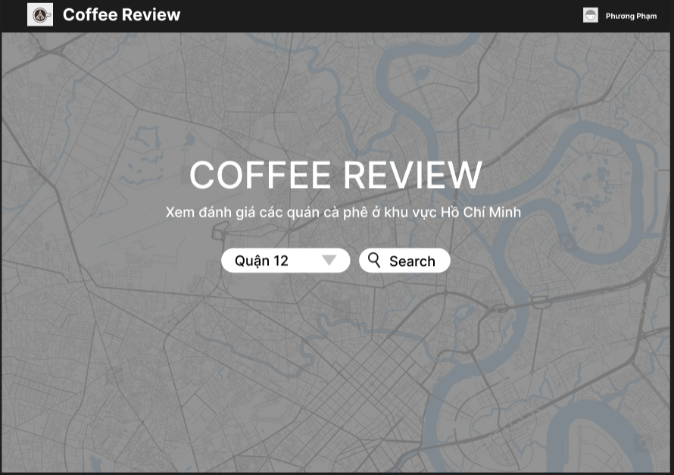

### 4 Trang chủ

|  |  |
| --- | --- |
| Tên | Trang chủ |
| Code | UC04 |
| Mô tả | Trang hiển thị các bài đăng của website và bản đồ hiển thị các địa điểm |
| Actor | Người dùng/ Admin |
| Trigger | Người dùng/Admin khi bấm tìm kiếm trên trang giới thiệu |
| Pre-condition |  |
| Post condition |  |

Activity flow

|  |  |  |  |
| --- | --- | --- | --- |
| Actor | | Hệ thống | |
| 1 | Người dùng/Admin bấm vào tìm kiếm trên trang giới thiệu |  |  |
|  |  | 2 | Hiển thị trang chủ |

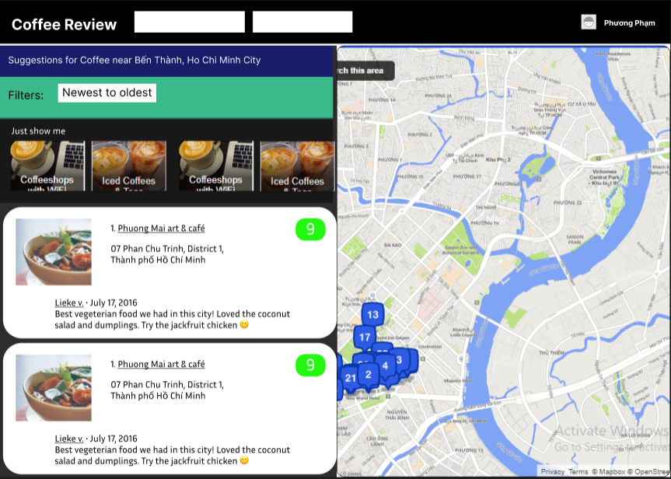

### 5 Trang chi tiết bài đăng

|  |  |
| --- | --- |
| Tên | Trang chi tiết bài đăng |
| Code | UC05 |
| Mô tả | Trang hiển thị chi tiết các thông tin của bài đăng bao gồm bình luận đánh giá và địa chỉ |
| Actor | Người dùng/ Admin |
| Trigger | Người dùng/Admin khi bấm vào một bài viết bất kì |
| Pre-condition |  |
| Post condition |  |

Activity flow

|  |  |  |  |
| --- | --- | --- | --- |
| Actor | | Hệ thống | |
| 1 | Người dùng/Admin bấm vào một bài đăng bất kì |  |  |
|  |  | 2 | Hiển thị trang chi tiết bài đăng |

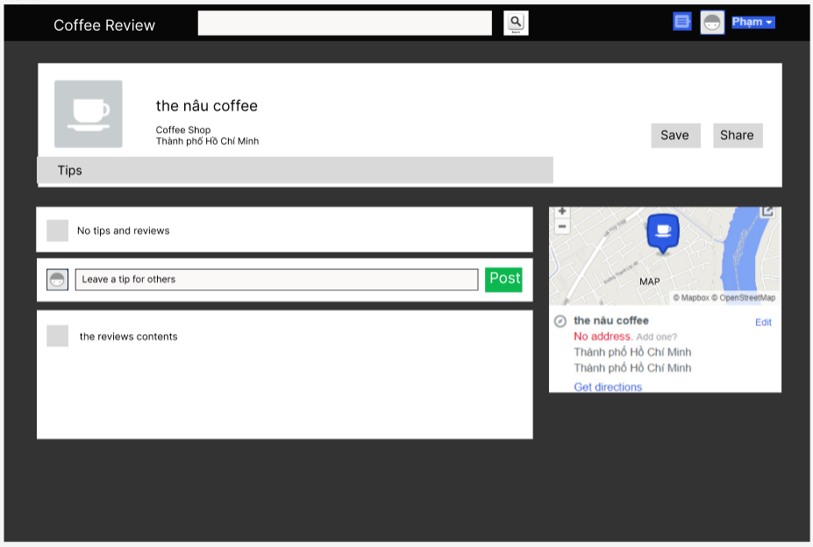

### 

**6 Bình Luận**

|  |  |
| --- | --- |
| Tên | Bình luận |
| Code | UC06 |
| Mô tả | Cho phép người dùng bình luận trên một bài đăng của người khác |
| Actor | Người dùng/ Admin |
| Trigger | Người dùng/Admin bấm vào phần bình luận của một bài viết |
| Pre-condition |  |
| Post condition |  |

Activity flow

|  |  |  |  |
| --- | --- | --- | --- |
| Actor | | Hệ thống | |
| 1 | Người dùng/Admin bấm vào một bài đăng bất kì |  |  |
|  |  | 2 | Hiển thị trang chi tiết bài đăng và ô nhập bình luận |
| 3 | Người dùng/Admin viết bình luận vào ô nhập bình luận và bấm nút post |  |  |
|  |  | 4 | Bình luận sẽ được lưu và hiển thị trong phần Bình luận của vài viết |



**7 Thích bài đăng**

|  |  |
| --- | --- |
| Tên | Thích bài đăng |
| Code | UC07 |
| Mô tả | Cho phép người dùng thích bài đăng và bài đăng sẽ lưu vào danh sách yêu thích |
| Actor | Người dùng/ Admin |
| Trigger | Người dùng/Admin bấm vào phần like của bài biết |
| Pre-condition |  |
| Post condition |  |

Activity flow

|  |  |  |  |
| --- | --- | --- | --- |
| Actor | | Hệ thống | |
| 1 | Người dùng/Admin bấm vào phần like của bài viết |  |  |
|  |  | 2 | Tăng lượt like của bài viết |

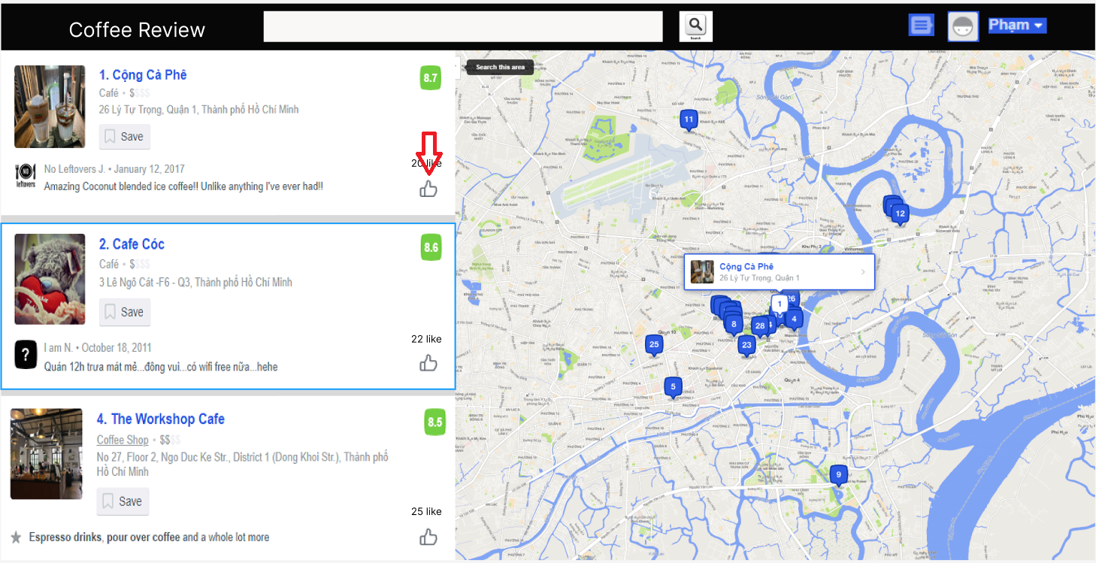

**8 Tạo danh sách lưu trữ**

|  |  |
| --- | --- |
| Tên | Tạo danh sách lưu trữ |
| Code | UC08 |
| Mô tả | Cho phép người dùng lưu trữ những bài đăng vào danh sách lưu trữ |
| Actor | Người dùng/ Admin |
| Trigger | Người dùng/Admin bấm vào phần save của bài đăng |
| Pre-condition |  |
| Post condition |  |

Activity flow

|  |  |  |  |
| --- | --- | --- | --- |
| Actor | | Hệ thống | |
| 1 | Người dùng/Admin bấm vào phần save của bài đăng |  |  |
|  |  | 2 | Bài đăng sẽ được lưu vào danh sách lưu trữ |

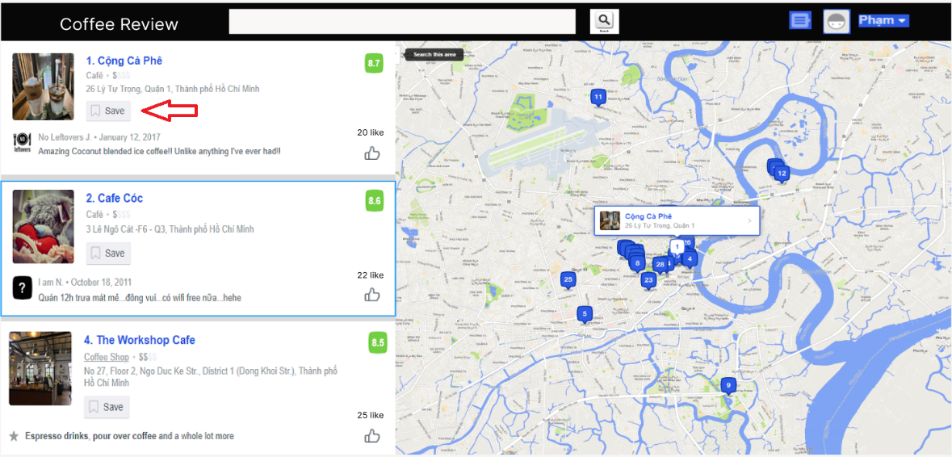

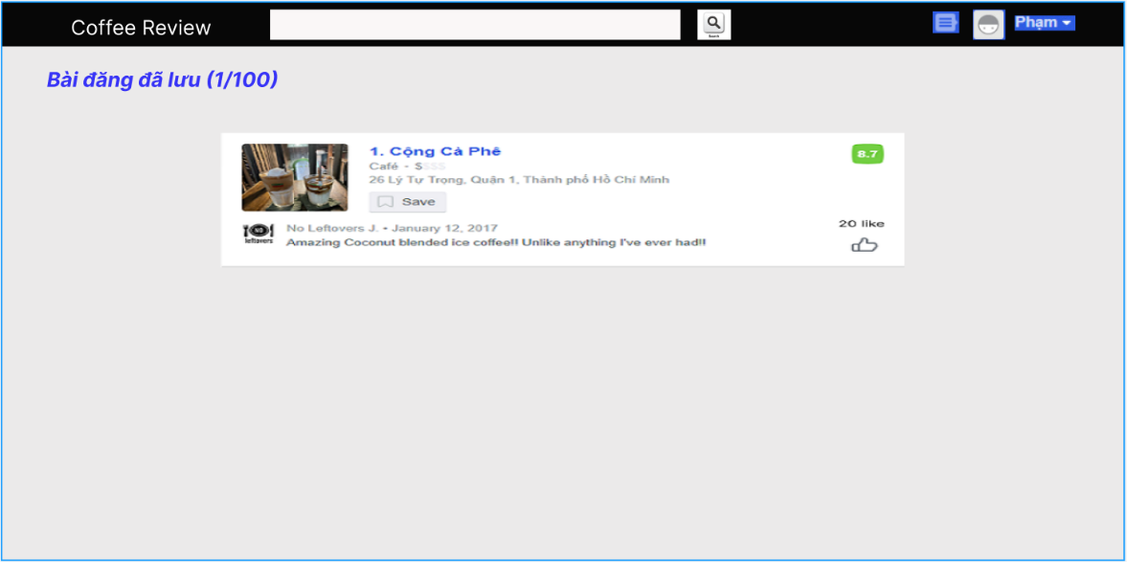

**9 Tìm kím tài khoản người dùng ( admin)**

|  |  |
| --- | --- |
| Tên | Tìm kím tài khoản người dùng |
| Code | UC09 |
| Mô tả | Thực hiện tìm kím tài khoản người dùng theo keyword. |
| Actor | Admin |
| Trigger | Admin nhập keyword và thực hiện vào ô tìm kím rồi bán nút search |
| Pre-condition |  |
| Post condition |  |

Activity flow

|  |  |  |  |
| --- | --- | --- | --- |
| Actor | | Hệ thống | |
| 1 | Admin nhập keyword và thực hiện vào ô tìm kím rồi bán nút search |  |  |
|  |  | 2 | Hiển thị list danh sách tài người dùng theo keyword admin đã nhập |

### 10 Sắp xếp

|  |  |
| --- | --- |
| Tên | Sắp xếp |
| Code | UC10 |
| Mô tả | Cho phép người dùng có thể sắp xếp các quán cà phê theo nhiều tiêu chí khác nhau, chẳng hạn như đánh giá, khoảng cách, giá cả, thời gian mở cửa, và nhiều hơn nữa. Giúp cho người dùng/ Admin có thể tìm kiếm và lựa chọn quán cà phê phù hợp với nhu cầu của mình một cách dễ dàng và thuận tiện hơn. |
| Actor | Người dùng/ Admin |
| Trigger | Người dùng/Admin chọn sắp xếp theo các thuộc tính có sẵn(đánh giá, khoảng cách, giá cả, thời gian..) |
| Pre-condition |  |
| Post condition |  |

Activity flow

|  |  |  |  |
| --- | --- | --- | --- |
| Actor | | Hệ thống | |
| 1 | Người dùng/Admin bấm chọn các thuộc tính sắp xếp bên thanh trên |  |  |
|  |  | 2 | Hiển thị list các quán cà phê theo các tiêu chí người dùng/ Admin đã chọn |

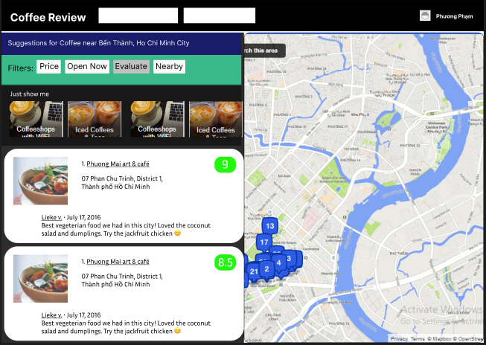

### 11 Tìm kiếm(người dùng)

|  |  |
| --- | --- |
| Tên | Tìm kiếm |
| Code | UC11 |
| Mô tả | Cho phép người dùng/ Admin có thể tìm kiếm các quán cà phê theo tiêu chí là địa chỉ và tên quán cà phê. |
| Actor | Người dùng/ Admin |
| Trigger | Người dùng/Admin chọn “Tìm kiếm” trong giao diện trang chinh |
| Pre-condition |  |
| Post condition | Hiển thị những thông tin theo keyword mà người dùng/Admin vừa nhập |

Activity flow

|  |  |  |  |
| --- | --- | --- | --- |
| Actor | | Hệ thống | |
| 1 | Người dùng/Admin nhập keyword tại ô tìm kiếm |  |  |
|  |  | 2 | Hiển thị list các quán cà phê theo các từ gợi ý, tương tự |

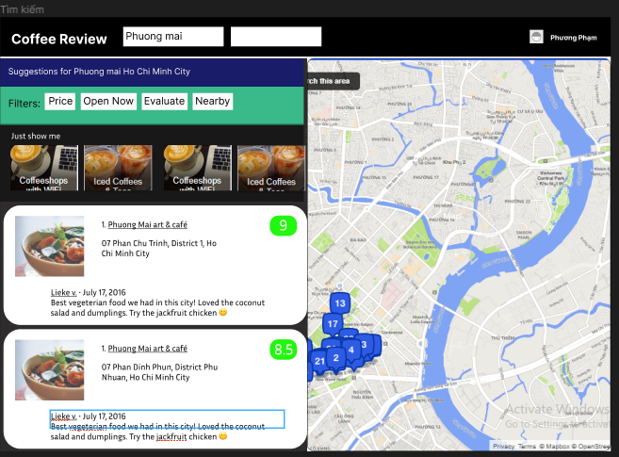

### 12 Báo cáo người dùng

|  |  |
| --- | --- |
| Tên | Báo cáo người dùng |
| Code | UC12 |
| Mô tả | Cho phép người dùng báo cáo những người dùng khác có những bình luận không đúng chính sách của website. Admin thông qua form khi nhấn vào icon phản hồi trên menubar, xem xét và trả lời báo cáo của người dùng. |
| Actor | Người dùng/ Admin |
| Trigger | Người dùng nhấn vào icon phản hồi trên Menu.  Admin chọn chức năng “Báo cáo & phản hồi” trên menu. |
| Pre-condition | Người dùng/Admin đã đăng nhập thành công vào website |
| Post condition | Người dùng/Admin gửi báo cáo, phản hồi thành công.  Phản hồi được lưu lại vào hệ thống database. |

Activity flow

|  |  |  |  |
| --- | --- | --- | --- |
| Actor | | Hệ thống | |
| 1 | Người dùng nhấn icon”Báo cáo” trên menubar |  |  |
|  |  | 2 | Giao diện phản hồi của người dùng sẽ hiển thị |
| 3 | Người dùng chọn “Gửi báo cáo” |  |  |
|  |  | 4 | Form báo cáo sẽ hiển thị ra |
| 5 | Người dùng thao tác với form rồi chọn “Gửi” |  |  |
|  |  | 6 | Hệ thống hiện thông báo “Bạn có muốn gửi báo cáo?” |
| 7 | Người dùng chọn “Gửi” |  |  |
|  |  | 8 | Hệ thống hiện “Báo cáo của bạn đã được gửi đi!”. |
| 9 | Admin nhấn vào “Báo cáo & phản hồi” trên menu(web) |  |  |
|  |  | 10 | Giao diện báo cáo & phản hồi của Admin hiển thị. |
| 11 | Admin xem cột “Tình trạng” |  |  |
|  |  | 12 | Cột này cho biết trạng thái phản hồi của người dùng đã được xử lý hay chưa |
| 13 | Nếu chưa xử lý thì chọn “Trả lời” |  |  |
|  |  | 14 | Form trả lời phản hồi sẽ hiển thị. |
| 15 | Admin thao tác trả lời phản hồi và chọn “Gửi đi”. |  |  |
|  |  | 16 | Hệ thống hiện thông báo “Bạo có muốn gửi phản hồi đi?” |
| 17 | Admin chọn “Có” hoặc “Hủy” |  |  |
|  |  | 18 | Hệ thống hiện thông báo “Phản hồi đã được gửi đi!”. |

Alternative 12.1

|  |  |  |  |
| --- | --- | --- | --- |
| Step | User Action | System Response | |
| 1 | Khi Admin đã trả lời |  |  |
|  |  | 2 | Phần “Đã xử lý” sẽ hiển thị tối màu |
| 3 | Nếu muốn chỉnh cập nhật việc trả lời phản hồi Admin nhấn vào icon chỉnh sửa để chỉnh cập nhật |  |  |
|  |  | 4 | Form trả lời phản hồi sẽ hiển thị lại. |

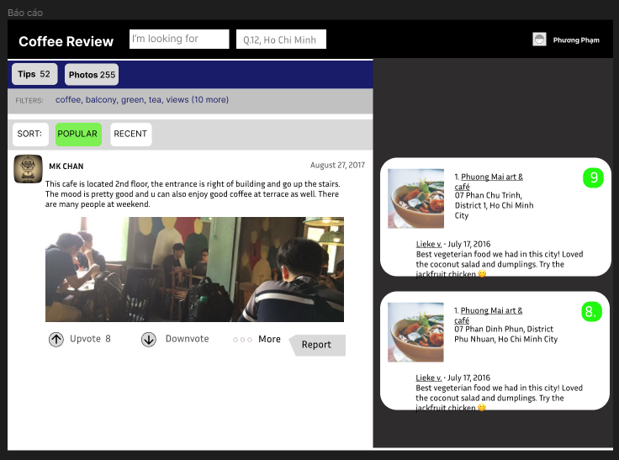

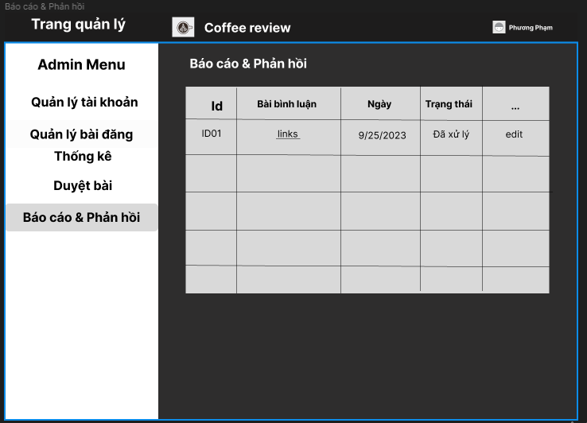

### 13 Thống kê

|  |  |
| --- | --- |
| Tên | Thống kê |
| Code | UC13 |
| Mô tả | Admin truy cập vào trang quàn lý chọn “Thống kê” để xem số lượt truy cập, đánh giá, bình luận của bài đăng |
| Actor | Admin |
| Trigger | Admin chọn chức năng “Thống kế” trên thanh công cụ |
| Pre-condition | Tài khoản đăng nhập vào phải có quyền Admin |
| Post condition |  |

Activity flow

|  |  |  |  |
| --- | --- | --- | --- |
| Actor | | Hệ thống | |
| 1 | Admin bấm vào mục “Thống kê” trên thanh công cụ |  |  |
|  |  | 2 | Hiển thị trang “Thống kê” |

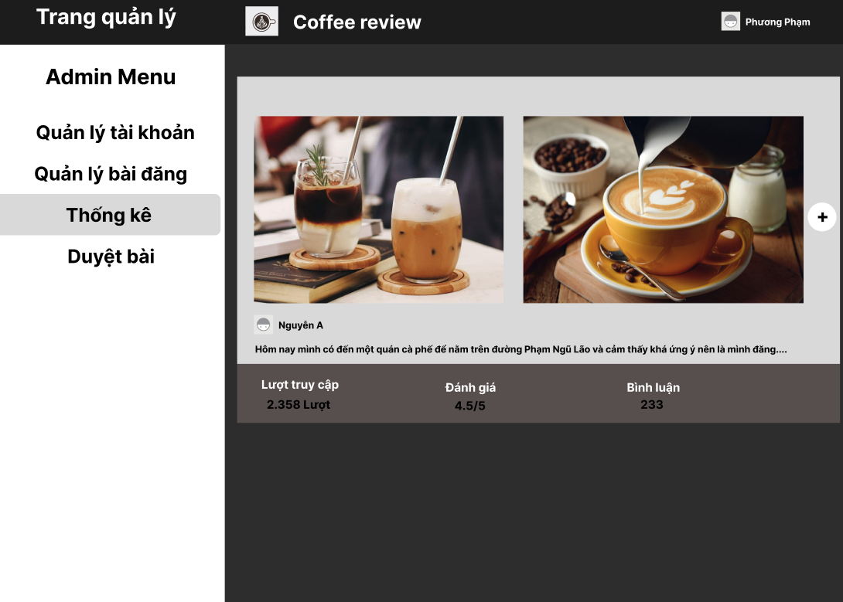

### Hệ thống tích điểm tiền điện tử

|  |  |
| --- | --- |
| Tên | Hệ thống tích điểm tiền điện tử |
| Code | UC14 |
| Mô tả | Người dùng thông qua việc đăng bài, bình luận và đánh giá bài đăng khác để nhận được tiền điện tử |
| Actor | Người dùng/ Admin |
| Trigger | Người dùng/Admin bình luận đánh giá và đăng bài thành công |
| Pre-condition | Người dùng/Admin phải đăng nhập vào Website |
| Post condition |  |

Activity flow

|  |  |  |  |
| --- | --- | --- | --- |
| Actor | | Hệ thống | |
| 1 | Người dùng bấm vào nút đăng bài |  |  |
|  |  | 2 | Hiển thị trang đăng bài |
| 3 | Người dùng nhập đầy đủ thông tin trong trang đăng bài |  |  |
|  |  | 4 | [Alternative flow 14.1] [Alternative flow 14.2] |

Alternative flow 14.1

|  |  |  |  |
| --- | --- | --- | --- |
| Actor | | Hệ thống | |
| 1 | Người dùng bấm vào nút Post |  |  |
|  |  | 2 | Thông báo đăng bài đang chờ xét duyệt |
|  |  | 5 | Quay trở về trang bài đăng |
|  |  | 6 | [Alternative flow 14.1.1] [Alternative 14.1.2] |

Alternative flow 14.1.1

|  |  |  |  |
| --- | --- | --- | --- |
| Actor | | Hệ thống | |
| 1 | Bài đăng được Admin xét duyệt thông qua |  |  |
|  |  | 2 | Tiền điện tử được cộng vào ví người đăng |

Alternative flow 14.1.2

|  |  |  |  |
| --- | --- | --- | --- |
| Actor | | Hệ thống | |
| 1 | Bài đăng không được Admin thông qua |  |  |
|  |  | 2 | Tiền điện tử không được cộng vào ví người đăng |

Alternative flow 14.2

|  |  |  |  |
| --- | --- | --- | --- |
| Actor | | Hệ thống | |
| 1 | Người dùng bấm vào nút Cancel |  |  |
|  |  | 2 | Quay trở về trang bài đăng |

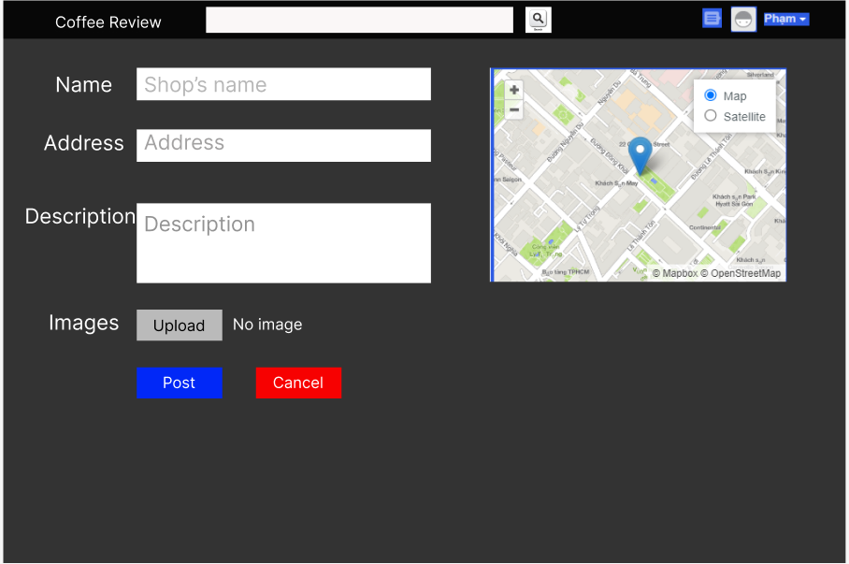

Activity flow

|  |  |  |  |
| --- | --- | --- | --- |
| Actor | | Hệ thống | |
| 1 | Người dùng bấm vào nút đăng bình luận. |  |  |
|  |  | 2 | Ô bình luận được mở rộng |
| 3 | Người dùng nhập nội dung bình luận, có thể post hình ảnh và nhấn Post |  |  |
| 4 | [Alternative flow 14.1] [Alternative flow 14.2] | 4 |  |

Alternative flow 14.1

|  |  |  |  |
| --- | --- | --- | --- |
| Actor | | Hệ thống | |
| 1 | Người dùng bấm vào nút Post khi đã nhập nội dung. |  |  |
|  |  | 2 | Post thành công nếu người dùng nhập đúng kí tự đã quy định(tối thiểu 10 tối đa 500) |
|  |  | 5 | Quay trở về trang bài đăng |
|  |  | 6 | [Alternative flow 14.1.1] [Alternative 14.1.2] |

Alternative flow 14.1.1

|  |  |  |  |
| --- | --- | --- | --- |
| Actor | | Hệ thống | |
| 1 | Bài bình luận được xét duyệt thông qua |  |  |
|  |  | 2 | Tiền điện tử được cộng vào ví người đăng |

Alternative flow 14.1.2

|  |  |  |  |
| --- | --- | --- | --- |
| Actor | | Hệ thống | |
| 1 | Bài bình luận không thành công |  |  |
|  |  | 2 | Tiền điện tử không được cộng vào ví người đăng |

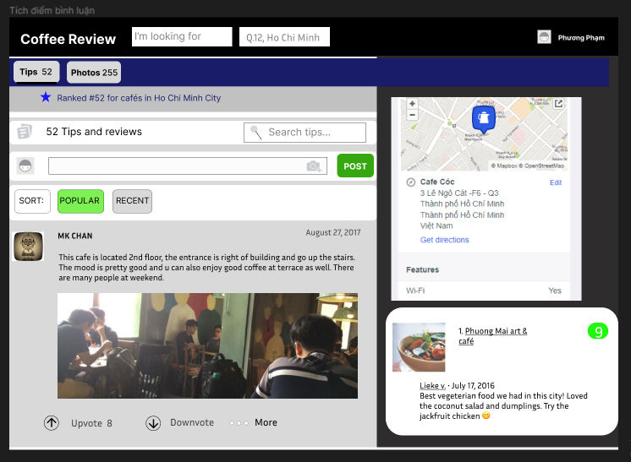

### Quản lý tài khoản

|  |  |
| --- | --- |
| Tên | Quản lý tài khoản |
| Code | UC15 |
| Mô tả | Admin truy cập vào trang quàn lý chọn “Quản lý tài khoản” để hiển thị các danh sách tài khoản, block các tài khoản có bình luận không phù hợp |
| Actor | Admin |
| Trigger | Admin chọn chức năng “Quản lý tài khoản” trên thanh công cụ |
| Pre-condition | Tài khoản đăng nhập phải có quyền Admin |
| Post condition |  |

Activity flow

|  |  |  |  |
| --- | --- | --- | --- |
| Actor | | Hệ thống | |
| 1 | Admin bấm vào mục “Quản lý tài khoản” trên thanh công cụ |  |  |
|  |  | 2 | Hiển thị trang “Quản lý tài khoản” |

### Quản lý bài đăng

|  |  |
| --- | --- |
| Tên | Quản lý bài đăng |
| Code | UC16 |
| Mô tả | Admin truy cập vào trang quàn lý chọn “Quản lý bài đăng” để hiển thị các bài đăng và xoá bài đăng không phù hợp |
| Actor | Admin |
| Trigger | Admin chọn chức năng “Quản lý bài đăng” trên thanh công cụ |
| Pre-condition | Tài khoản đăng nhập phải có quyền Admin |
| Post condition |  |

Activity flow

|  |  |  |  |
| --- | --- | --- | --- |
| Actor | | Hệ thống | |
| 1 | Admin bấm vào mục “Quản lý bài đăng” trên thanh công cụ |  |  |
|  |  | 2 | Hiển thị trang “Quản lý bài đăng” |

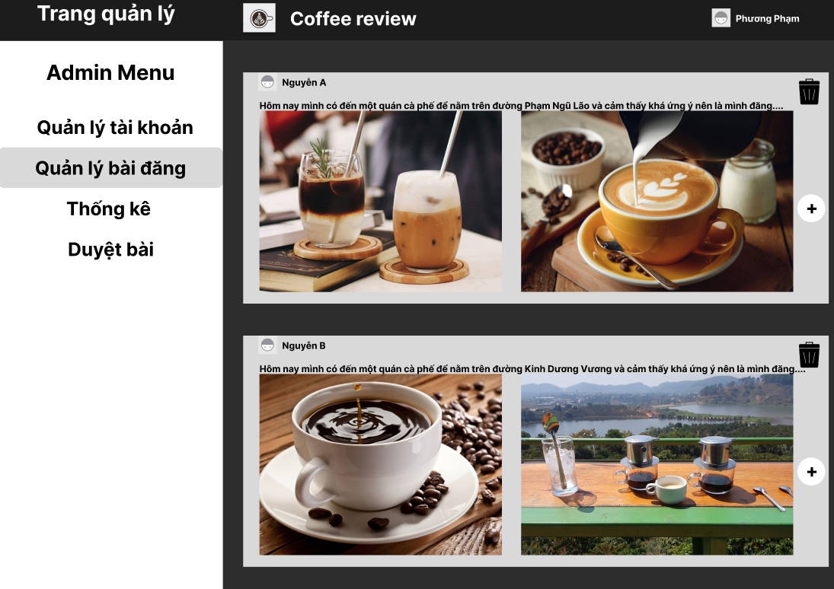

### 17 Duyệt bài

|  |  |
| --- | --- |
| Tên | Duyệt bài |
| Code | UC17 |
| Mô tả | Admin truy cập vào trang quàn lý chọn “Duyệt bài” để duyệt, huỷ các bài đăng của người dùng trong hàng chờ. |
| Actor | Admin |
| Trigger | Admin chọn chức năng “Duyệt bài” trên thanh công cụ |
| Pre-condition | Tài khoản đăng nhập phải có quyền Admin |
| Post condition |  |

Activity flow

|  |  |  |  |
| --- | --- | --- | --- |
| Actor | | Hệ thống | |
| 1 | Admin bấm vào mục “Duyệt bài” trên thanh công cụ |  |  |
|  |  | 2 | Hiển thị trang “Duyệt bài” |

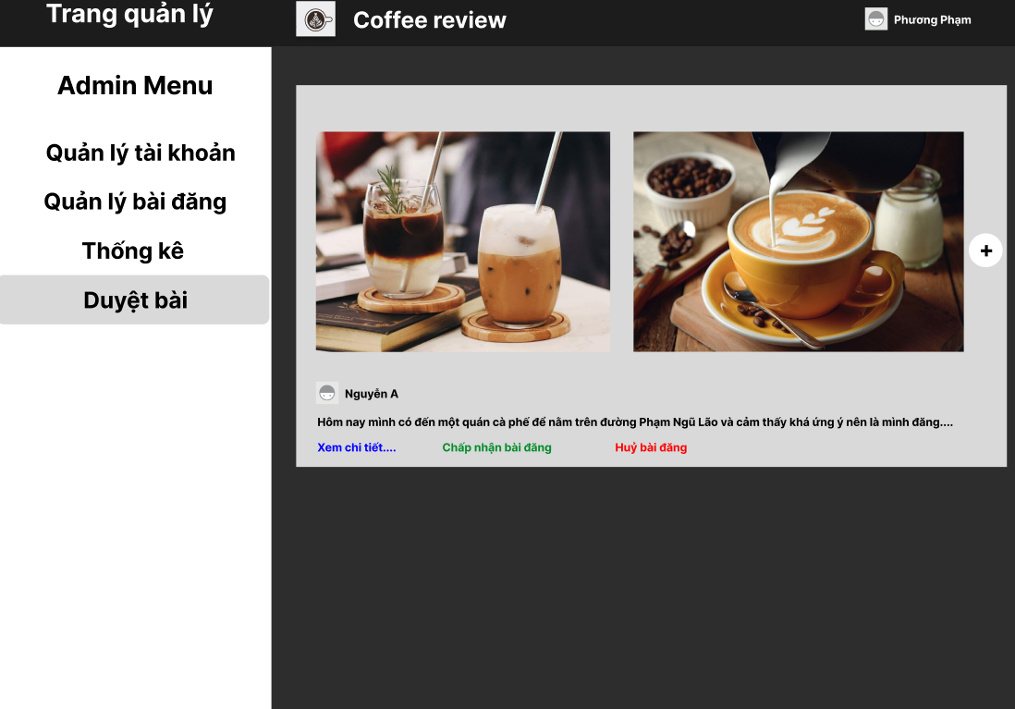

# VI ĐẶC TẢ YÊU CẦU PHI CHỨC NĂNG VÀ YÊU CẦU KHÁC

# 1 Ngôn ngữ

|  |  |
| --- | --- |
| **STT** | **Yêu cầu** |
| 1 | Chương trình chỉ sử dụng tiếng anh |

## 2 Giao diện

|  |  |
| --- | --- |
| **STT** | **Yêu cầu** |
| 1 | Giao diện đẹp mắt, dễ sử dụng, thân thiện với người dùng |

## 3 Độ tin cậy

|  |  |
| --- | --- |
| **STT** | **Yêu cầu** |
| 1 | Website chạy tốt, ít lỗi |

## 4 Yêu cầu hệ điều hành

|  |  |
| --- | --- |
| **STT** | **Yêu cầu** |
| 1 | Website chạy tốt, ít lỗi |

## 5 Sao lưu và phục hồi

|  |  |
| --- | --- |
| **STT** | **Yêu cầu** |
| 1 | Các dữ liệu được lưu trữ trong các cơ sở dữ liệu và được sao lưu thường xuyên và được phục hồi khi cần |

## 6 Bảo mật

|  |  |
| --- | --- |
| **STT** | **Yêu cầu** |
| 1 | Sử dụng các tài khoản được lưu trữ trong cơ sở dữ liệu để đăng nhập vào website. Những tài khoản có quyền Admin mới truy cập vào trang Admin |
| 2 | Các dữ liệu về tài khoản được lưu trữ trong cơ sở dữ liệu và được bảo mật |

## 7 Công nghệ sử dụng

* **backend**
* Spring boot version: 3.1.4
* Microsoft SQL Server version: 17
* Spring tool suite version: 4
* Postman lastest version
* Java 17
* **front-end**
* VSCode lastest version
* Postman lastest version
* ReactJS version 17
* Boostrap version 4
* SASS lastest version